地 球 暖 化
地球暖化
造成南極北極 氣溫升高, 冰山溶
化 , 冰原溶化, 冰河也溶化 ,海平面上升, 陸地減少,氣候變化極大 , 南北極原來可以幫忙吸收熱源調節溫度, , 使地球的溫度適合人類與動物生存, 達到一個平衡點 . 如果地球繼續暖化 , 也沒有南北極可以調節氣溫 , 地球的溫度將會快速的上升, 氣象變化很大, 許多地方會產生暴風雨, 更多的地方將會缺水 , 然後溫度繼續上升 , 地球變成了火球 , 人類與動物將無法生存 .
現代的人類為了經濟,為了賺錢,為了過的更好, 積極的開採石油, 快速的開發煤礦 , 積極礦展工業 ,
大量砍伐森林 , 工業生產燃燒煤碳 , 燃燒石油 , 排放黑煙污染地球 , 排放二氧化碳 , 加快地球溫室效應 , 南北極冰山加快融化 , 冰河也快速溶化 , 地球氣候快速變化 . 人類將遭受災難 . 工業排放氟氯碳化物 , 大氣層的臭氧層發生破洞 , 地球被陽光的紫外線照射進來增加 , 產生人體病變與環境變化 . 還有許多化學工廠 , 電子電腦生產廠 , 電鍍廠 , 農藥廠 , 等等等 . 她們所生產的物品 , 所排放的廢水 , 廢棄物對於人類對於動物植物都有毒性 . 動植物食物鏈的循環 . 人類 . 地球生物 植物 , 都會被它們所毒害 .
所以 , 聯合國大在蒙特婁的佛氯炭化物排放標準 , 防止臭氧層擴大 , 京都議定書限制管制二養或炭排放量, 推動減少排放二氧化碳 , 管制毒化物生產 ,運輸 .儲藏 .
聯合國一直要求各國做好環保 , 有了好的環保政策 , 大家遵守規定 , 才會有健康的身體 . 才有快樂的生活 . 才有美好的明天 . 綠化環境 .綠化地球 , 還原地球的自然生態 .
為了救地球 , 減少燃燒工業煤炭 , 減少燃燒石油 , 減少使用電力 , 交通工具盡量使用大眾捷運系統 , 多做公車, 小汽車不要使用大cc數, 建造大樓有窗戶, 減少使用空調 , 使用空調溫度不要調溫度太低 , 浪費電力 , 近距離多使用腳踏車 , 學校 , 上班, 政府機構 , 盡量少用紙張 , 盡量少燃燒紙錢 , 家具簡單型就好 , 才不會將森林砍光光 , 森林也可以調解地球溫度 , 讓費資源的工業要減少建設 , 發電廠大量燃燒煤炭 , 大量燃燒石油 , 希望能以核能代替石油發電, 代替煤炭發電 .汽油 , 燃料油的含琉量盡量減低 .
家庭要節省用電 , 減少吹冷氣, 盡量省電 , 減少紙張使用量 . 能源盡量回收再利用 .
只要每個人都能夠節能減碳,我們就能保護我們的地球,也能安安心心的生活!
所以大家一定要好好保護地球
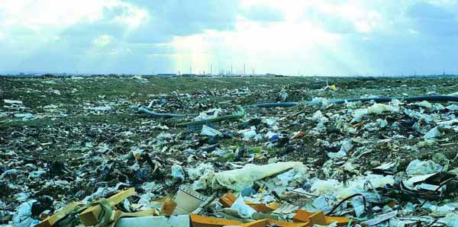

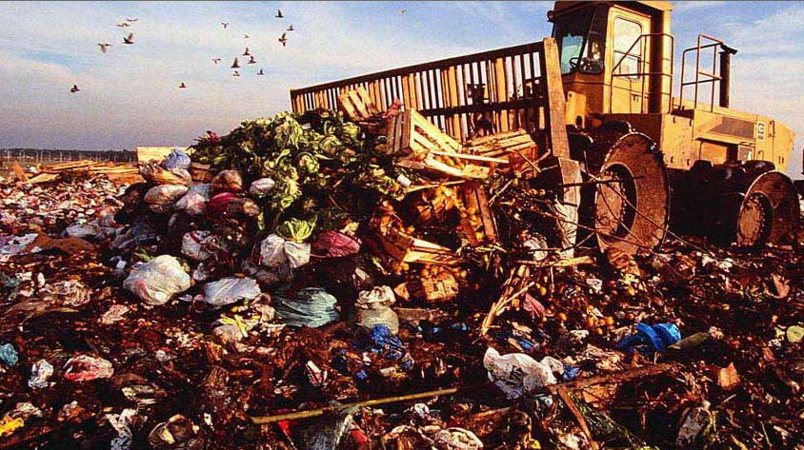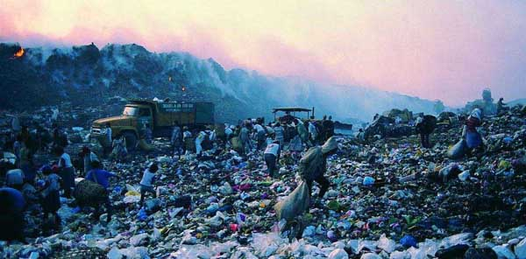
這就是人類殘害地球的照片 一定要好好維護它 所以

